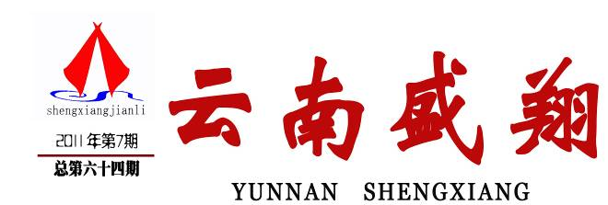
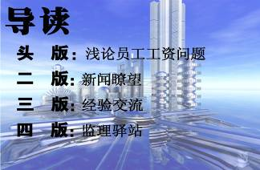
云南盛翔工程建设监理咨询有限公司 www.ynsxjl.com 电话：0871—8686123 传真：0871—8685968

什么是客户？客户是我们的服务对象或者为我们提供服务的对象。什么是客户价值？简单地说，客户价值有四重意义。首先是客户对产品的动能需求；其次是产品的价格；第三是产品的不美观；第四是产品的品牌；可以带来感动效应。
怎样了解客户的需要呢？客户需求有明示的和暗示的需求，明示的指看得见，有规范和规定的质量和标准；暗示的指客户不了解，但是通过研发，提高产品质量和品牌效应，客户乐意接受的质量，就是说：我们可以比客户更了解客户自己。当然要了解客户需求，我们必须站在客户的角度、位置和高度，站在科学和专业的角度，才能真正了解客户需求，了解了客户需求，我们才能在客户需求的各方面、各层次更好地为客户服务，为客户创造价值。

我们在讲西点管理时，讲过的几个案例：如“金色的鱼钩”、日本的小巴车、海尔集团的“差异化服务”、、、、、、无不体现了超越客户期望的案例，同时我们也讲过关心客户关心的人，关心客户关心的事。在与夏继鹏同志的交流过程中，他给我讲了一件事让我很感动：在滨川路大桥的建设过程中，由于施工难度大，施工环境复杂，工期受洪峰影响，必须在雨季洪峰来临之前完成拱架拆除任务，确保洪峰安全通过！各级领导对工程的进度非常的重视，定期不定期视察工地，督导施工进度！为了确保信息对称，加强勾通交流，夏总监每两天左右通过短信的方式，把施工现场的施工情况发给指挥部的领导，让领导及时掌握施工一线的施工情况，这种急客户所急，想客户所想的作风就是我们所说的客户价值！放大关键行为，让员工形成深刻记忆！像这样的案例在公司内部还很多，同样一份监理工作，我们很多项目做出了价值，但也有的项目受到客户的批评！我们必须进行反思、学会做价值，持续改进、向客户聚焦、不断超越客户期望，才能打造核心竞争力，盛翔的基业才能长青。
（韩春福）



监理实施细则是建设工程监理工作文件之一，它的基本作用就是指导专业性项目的具体监理业务的开展，是实施监理工作的操作性文件。结合我公司目前编制的监理实施细则，拟提出以下几点建议：
一、为进一步贯彻“主动控制，动态管理”的监理工作指导思想，监理实施细则应针对工程的特点、难点、关键点制定各专业具体的预控点和预控措施。
二、建筑节能作为建筑工程的分部工程之一，应将其列为监理的控制范围。故此监理实施细则中应含有建筑节能的控制内容。
三、建筑消防在我公司编制的监理实施细则中属空白，应在监理实施细则中补充建筑消防监理的有关内容。
（夏继鹏）

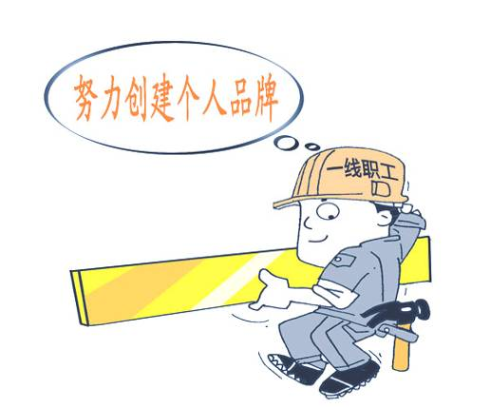

不可否认，作为多数人来讲，工资仍然是基本生活的一个保障。作为我们企业强调诚信服务和负责任的长期发展，那我们员工的工资就应该是保障正常生活的唯一来源，因为没有灰色收入。目前公司的工资制度是以岗位来区分，岗位又以综合能力和相关证件来定岗。但在实际的运作当中又出现一些不合理的现象，主要在于有些有能力和人品的人，他所做的工作价值是肯定的，但又没有相应的证件（如文凭、职称、上岗证、注册证）。而一些有证件的人又没有真正的综合能力和人品，所做的工作价值相差甚远，这就导致了能做价值的人对不做价值的人有看法。其实每个公司的薪酬体系很难做到完全公平合理，我个人认为薪酬体系应该结合公司的发展做到能激励人才，迫使员工进步就基本上是好的。就我们公司目前的个人工资情况看，能做价值的人才公司也觉得体现不够，不做价值的员工公司又觉得体现太多。企业的管理总是希望通过引进、置换、督促、培养等手段把所有员工都能具备良好的综合能力和人品，都能做出良好的工作价值。但这的确非常长远困难，也是导致我们目前不合理现象的主因。
所以公司通过体制的创新，增加了超额产值奖金制度，也是想通过这种制度对能做出价值和品牌的监理部起到合理激励作用。通过实践，项目个人超额所得奖金仍然有不合理的情况，比如项目监理费用的差距、产值调整比例、分配机制等。也就是说有些监理部服务价值好，但监理费用较低或监理周期过长，导致最终的所得超额奖金少。也有些好的总监在分配上心态良好，没有体现出总监的核心价值。针对此类情况，公司应该对真正能做价值和品牌的监理部制定超额奖金最低底线，通过调整比例或增加另行的奖金来保护他们的利益。
总之，要通过不断的交流进一步达成共识，要引导全体员工真正认识到必须具备综合能力和人品，在实际工作中做出价值，努力创建个人品牌，才能得到公司的认可重用，并会得到相应合理的待遇及个人发展平台。
（方卫星）

“团队凝聚力的打造、责任意识的培养，是公司实现快速、高效平稳发展的主要途径。”这是公司发展赋予各总监的历史使命。公司安排的各项工作能不能落实，各项工作能不能抓好，各项任务能不能完成，关键在于责任落实到不到位。特别是公司各总监必须强化责任意识，用心把握，用心工作，用心落实，把心思用到事业上，把精力集中到工作上，把功夫下到又好又快发展上，真正做到想干、会干、干好，坚决克服浮澡之风、疲沓之风，公司质询部要加强检查质询，确保责任落到肩上。
责任出勇气，责任出智慧，责任出力量。
强化责任意识，对各总监而言，就必须真心实意地为公司、为广大员工谋利益，决不能三心二意、敷衍塞责。要把公司发展大计和广大员工的愿望、要求作为决策的根本依据，努力让广大员工得到实实在在的利益，共享企业发展成果。
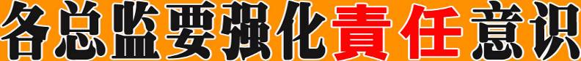
强化责任意识，具体到某一件事、某一项工作，就是看我们各总监有没有强烈的责任心，能不能切实负起责任，就成为落到实处、取得实效的关键所在。名总监既是组织者，更是执行者，以怎样的思想认识来看待，以怎样的精神状态来组织，以怎样的行动来参与，对工作的开展有着重要影响。各总监切实负起责任，就是要从讲政治、讲大局的高度谋划并开展好工作；调整心态、点燃激情，始终保持一股闯劲、一股冲劲、一股韧劲，用心想事、用心谋事、用心干事；就是要建立责任落实机制，明确责任主体，实施“总监负责制”，严格督促检查，确保工作落实。
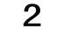

强化责任意识，对广大员工而言，就必须从我做起、必须破除“旁观者”的心态，从现在做，紧紧围绕公司发展大局，立足本职，脚踏实地，全身心投入到具体的工作中去，出实招、求实效，以实际行动促进公司超常规跨越式发展。
云南盛翔——新闻瞭望
2011年第7期 总64期 电话：0871—8686123
有责任才有动力，有责任才有作为。在公司跨越式发展进程中，只要我们牢记树立强烈的责任意识，树立“守业有责”的信念，就一定能把各项工作做得更好，我们的发展也势必再上新的台阶。
（杨朝丽）



安宁师训教研中心工程的报告厅，建筑面积886.39㎡，屋面是钢网架结构，施工采用的是高空散装方法，施工完毕后检测，各项指标均达到了设计及规范要求，施工时主要控制了如下内容：
1、安装前检查网架支座定位轴线，支座锚栓的规格、位置，支承面顶板的位置、标高、水平度，这些指标都要符合要求；平整度标高不符合要求的，用钢板进行垫平处理。
2、安装时，支承结构砼强度必须达到设计要求。
3、网架安装定位时，根据网架形状在连接板上划线，划线同轴线重合，连接板定位时用水平尺调平连接板。
4、安装前，对杆件进行检查，杆件不得有初弯曲。安装中，不得强迫就位和校正，压杆部位不得有杆件弯曲现象。
5、基准线上的网架带必须先安装，安装后进行测量检验，调整偏差。调整后方可正常的网架安装。
6、网架开始正常安装，先拼下弦网架，再装腹杆锥体及上弦杆。高强螺栓不能一次拧紧，待装上弦杆后，再将一个锥体单元中所有螺栓全部拧紧。网架拼装过程中要注意下弦杆不能一下子装得太多，一般下弦超前上弦2个网格，下弦节点要填实，待网架形成一个稳定刚体后，才能取消垫块。
7、网架节点，安装时一定要使高强度螺栓全部到位，待螺栓基本到位后，再拧紧螺栓。
8、安装过程中应随时注意组装尺寸及轴线控制，发现问题及时调整。
9、连接板与埋件焊接要符合设计要求，支座螺母要按规定拧紧。
10、安装结束后进行自检，做好记录，交付验收，实测项目要符合设计要求和施工验收标准的规定。
11、对杆件焊缝质量要全部进行外观检查，有缺陷的要求进行整改或者到厂家更换处理。
12、钢网架安装完后，未经设计许可，严禁作为其他构件安装的起吊点。
13、安装过程中操作用的脚手架，必须整体稳定、牢固，符合安全要求，高空作业人员必须挂好安全带。
（王学贤）

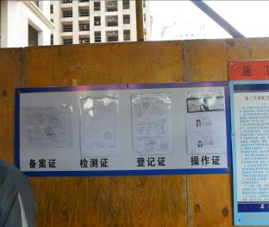
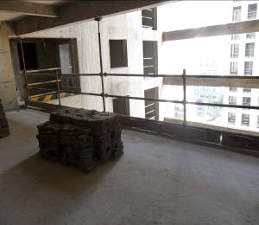
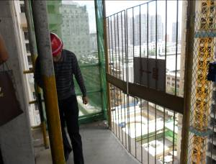
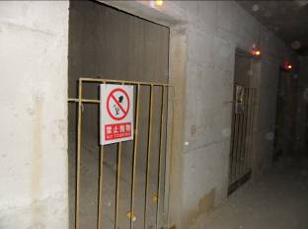
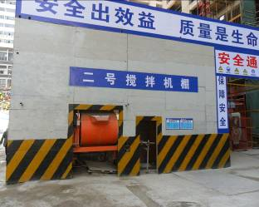
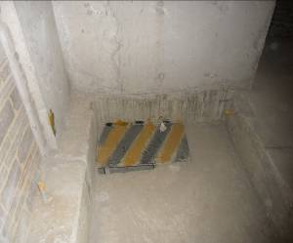
------张宝君

- 施工电梯的备案证、检测证、登记证、操作证复 ②楼层临边防护
印件张贴在防护棚内

③卸料平台安全门及临边防护 ④电梯井口防护及警示灯

⑤搅拌机棚 ⑥预留洞口防护

××住宅区，需建别墅800余套，是由北京××甲级设计院设计，施工监理分为4个标，我们公司中了一标。
该设计中，楼梯踏步的宽度与高度绝大多数是250mm与200mm，比例不当，且有扇形步，是很难走的楼梯。
在图纸会审时，我们将这一问题向设计方提出，他们认为这是套内楼梯，宽度为250mm，已大于规定的230mm，高度未超过200mm，也是符合规范要求的。
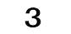

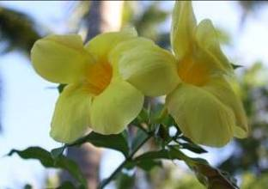
我们随即做了回答：“这是居住建筑，是别墅，必须满足两个要求，其一是本建筑居住人群中老年人比例较大，因楼梯踏步不当，使老年人跌倒摔伤等事故时有发生。所以楼梯设计应符合老年人的体能心态特征，设计为缓坡楼梯。
2011年第7期 总64期 电话：0871—8686123
云南盛翔—— 经验交流
黄太红 摄
其二是踏步比例不当，走起来不舒适。虽然缓坡楼梯增长了坡道，增加了面积与造价，但对于能住别墅的人来讲，增加这点投资是不会计较的。
这时设计人员竟回答：“老年人就不用上楼了！”惹得全场哄堂笑声。
在监理人员的坚持下，建设方的支持下，设计方同意在不改变结构的前提下，由监理人员更改，设计签认，这事终于得到解决。
什么是走起来舒适的缓坡楼梯呢，原来楼梯踏步的高度（h）与人的步距有关，踏步的宽度（b）则应与人的脚长度相适应，通常采用两倍的踏步高度加踏步宽度等于一般人行走的步距（600mm～620mm）的经验公式，即b+2h=600mm～620mm。当踏步的高度不大于150mm，踏步宽度不小于300mm时，就是行走起来舒适的缓坡楼梯。
请记住b+2h=600mm～620mm这个有益的公式吧。
楚雄监理部（刘能一）



一、测图范围
一般路线段带宽为200米（以设计线为中线每侧100米），互通范围扩大并包含连接线范围，具体范围参考提供的纸质1：5千地形图测图区域线。

二、地形图测绘技术要求及重点注意事项
在遵守国家有关测量技术规范及相关要求的前提下，应注意：
- 对于水体，需测定河（沟、塘）岸线、水位线，河（沟、塘）底需测注一定数量的高程点。
- 测定区域内的高压塔高、悬链线高及各塔间高压线最低点悬高、测定各高压塔塔座角点位置（非示意性铁塔图标）；
- 项目区域内圩堤较多，应测定圩堤断面的坡顶线、坡底线及驳岸线；
- 项目区域内房屋较复杂，应准确标注房屋楼层。
- 注意隐蔽建筑物的调查测绘，如地下光缆、油气管道、地下油罐、排污管道等。（在高淳污水处理厂附近有下埋污水管道）

三、控制测量
1．路线首级平面控制测量
（1）首级GPS网对点间的必须直接通视，点位应选取在距设计的公路中线200m～1500m的土质坚硬，易长期保存的地方。
（2）埋石后必须经过一个星期或一次以上雨天，使标石基本稳定后，方可进行观测。

（3）联测的已知的三角点或已知的GPS点要均匀分布在新布测GPS网周边，将新布测的GPS网包控在内；联测的已知三角点或GPS点的基准要基本相容，同时与新布测的GPS网也要基本相容；联测的已知三角点或GPS点的点数应不少于4点，以便有剔除的余地。2．路线加密平面控制测量
盛翔监理公司2011年员工实际操作技能考核于6月12日开始，历时近两周结束，考核目的主要是为了检验员工在本岗位上的实际工作能力，其次是为了让各岗位人员了解自身所存在的不足，以便指导今后的工作及学习。
本着公平务实的考核思想公司组建了以质询部徐恩副经理、董事会夏继鹏监事、后备管理员娄波、代云峰、郭佩发、水电专业李树林、宁文友组成的考核组。考核工作以检查现场笔试和提问相结合的方式进行，笔试主要涉及施工现场存在的质量、安全问题和工程开工前监理应做哪些工作展开，提问主要是针对不同岗位的员工所应掌握的最基本的工作内容进行随机提问。

近两周对总监理工程师、专业监理工程师、一般监理工程师、监理员四个档的岗位进行现场考核后，结果不是很乐观，有约20%的员工的实际能力，完全无法胜任现任职的岗位工作，对于该部分员工公司通过与监理部及个人进行交流后，大部分已进行了降级使用和劝退处理，少部分留岗的人员也要求加强相应知识的学习。
通过本次考核发现很多员工对本职工作中必须掌握的知识并不是很清楚，对此在今后的工作中各员工应针对自身不足的方面加强学习，公司也应不定期进行考核和督促，切实提高监理服务水平。
（郭佩发）

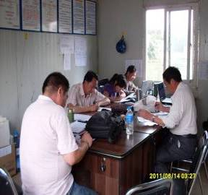
路线加密平面控制测量应注意以下4点：
（1）点位选取在距中线两侧50～200m之间，点间距为300米左右。
（2）所选点位应有两个相邻点互相直接通视，并宜和设计的公路中线构成最大扇形通视。
（3）埋石与观测的间隔时间应与首线平面控制网相同，所有埋石点必须先将基坑捣实。（4）加密的导线点或F级GPS点，不得选取在标石易发生平面和垂直位移的松、软的田中或易被车辆碾压的行车道边。标石中心标志的钢筋（长粗在规范或规程中有明确规定）露出标石面宜在3～4mm之间。

四、提交成果要求
- 应提交DWG（DXF）或DGN格式的文件，DWG采用2004版本。
- 提供图形所需线形文件、图例、层位说明。
- 图层分类应清晰准确，绘图单元及图块颜色采用随层形式，高程示意点应采用图块方式而非多义线圆点。
- 数据图形中等高线、线状地物（道路、圩堤、河塘岸线、水位线等）、高程点等反映地形变化的点线信息需包含三维数据（高程信息），对于河（沟、塘）道需增加水底线，陡坎采用双线（顶、底两条线）。
- 宜提供分幅图形两及全段完整图形两套文件。
新网测绘 杨绍明（推荐）

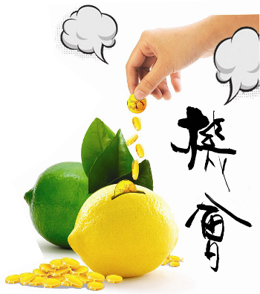
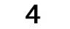
2011年第7期 总64期 电话：0871—8686123
云南盛翔——监理驿站

A在合资公司做白领，觉得自己满腔抱负没有得到上级的赏识，经常想：如果有一天能见到老总，有机会展示一下自己的才干就好了！A的同事B，也有同样的想法，他更进一步，去打听老总上下班的时间，算好他大概会在何时进电梯，他也在这个时候去坐电梯，希望能遇到老总，有机会可以打个招呼。他们的同事C更进一步。他详细了解老总的奋斗历程，弄清老总毕业的学校，人际风格，关心的问题，精心设计了几句简单却有份量的开场白，在算好的时间去乘坐电梯，跟老总打过几次招呼后，终于有一天跟老总长谈了一次，不久就争取到了更好的职位。
愚者错失机会，智者善抓机会，成功者创造机会。机会只给准备好的人，这准备二字，并非说说而已。
一位夫人打电话给建筑师，说每当火车经过时，她的睡床就会摇动。
“这简直是无稽之谈！”建筑师回答说，“我来看看。”
建筑师到达后，夫人建议他躺在床上，体会一下火车经过时的感觉。
建筑师刚上床躺下，夫人的丈夫就回来了。他见此情形，便厉声喝问：“你躺在我妻子的床上干什么？”
建筑师战战兢兢地回答：“我说是在等火车，你会相信吗？”
有些话是真的，却听上去很假；有些话是假的，却令人无庸置疑。
（新网测绘 段智巧）

激情是一种能把全身的每一个细胞都调动起来的力量。在所有取得伟大成就的过程中，激情是最具有活力的因素。对于工作来说，激情就是灵魂。在工作中充满激情的人，呈现的是一种乐观向上的精神美貌，全力一赴的行动。

激情是扬起船帆的风，没有风，帆船就不能行驶，激情是工作的动力，没有动力工作就难有突破。激情能够创造不凡的业绩，缺乏激情，疲沓涣散，就可能一事无成。激情犹如有着巨大潜力的导火索，有了激情，我们才能把潜藏的能量调动起来，化被动为主动，化消极为积极，化不懂为懂，才能把看起来在自己能力之外的工作难题一一解决。
激情是个人和团队成功的基石

激情是工作的灵魂



激情是企业的活力源泉
传递激情，成就梦想！
让激情在团队内扩散、流淌、传递、飞扬！
（宁文友）

如果你焦躁不安，被很久以前发生的事所折磨的话，不过是浪费你的感情和精力。你是否曾经回顾过去，希望往事再次发生，到那时自己能以不同的方式处理？
如果当时我报那所学校，我的命运就不一样；
如果当时我不和他谈恋爱，我就不会受到那么大的伤害；
……
想想看，我们大多数人在当时都是尽了最大努力的。我们当时，都在爱情、工作、升学等问题上，做了当时认为尽可能好的决策。重点是，我们不应为我们以往的不足，曾经犯错感到羞愧。至少当我们看到过去的错误时，同样也代表了现在我们比过去更有智能。那么，现在我们该怎么做才能做得比过去更好？每个人都会犯错，我们无法重新来过。回顾往事没什么坏处，它的好处是在未来不再重蹈覆辙。所以，不用为此感到后悔。
你可以试试看，如果你焦躁不安，被很久以前发生的事所折磨的话，不过是浪费你的感情和精力。如果你十分厌倦一份做了几年的工作，感到毫无前景，那为什么不做个改变呢？想一想，如果失业了，你还会选择现有的这份工作吗？如果你花几百块钱选择一门你不喜欢的课程，结果什么都没学到。你会想：如果我退课，那不就浪费了这几百元吗！但如果你不这样做，钱一样没了，而且你还赔上了时间。重要的是着眼于今天。你不能改变过去，但你却可以改变未来。既然现在的你学到了教训，比过去的你更有智慧，那么你不妨从今天开始，创造你想要的未来。
（王静）

怎样保持好的心态呢？只需记住三句话，即三个“正确”：正确对待自己、正确对待他人、正确对待社会。
这其中，最难的就是正确对待自己。自己人生的坐标定位要准、到位，可千万不要越位，也不要定错位、还不要不到位、不要自卑。

另外，要正确对待他人，心中常有爱心、关心、关爱他人。正确对待社会。即要全心奉献社会，又要尽情享受生活，事业要有进取心，生活中要有平常心。人要有永远对社会有一颗感激之心，人不论本事多大，你给社会的永远不如社会给你的。因此你要感谢社会，爱祖国、爱社会、爱集体。从你吃奶开始，衣食住行都是社会给你的，没有社会绝对没有你的幸福。不信？把你放在沙漠中，你非死不可！

贾建新 摄
正确对待自己、关爱他人、感激社会，只要做到这点，基本上处事就能得心应手，心理压力就小，什么事都好解决了。

闫自刚（推荐）

